**Atrapa interfejsu**

**Paweł Kantor**

**Krzysztof Polański**

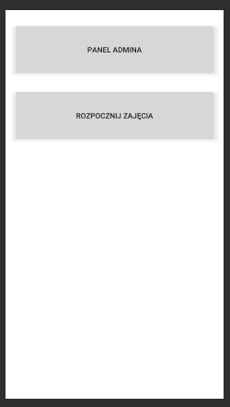

*Rys. 1. Główna aktywność, przycisk „Panel admina” przenosi do aktywności związanej z zarządzaniem laboratoriami, przycisk „Rozpocznij zajęcia” przenosi do aktywności związanej z dodawaniem studentów na wybrane laboratoria.*

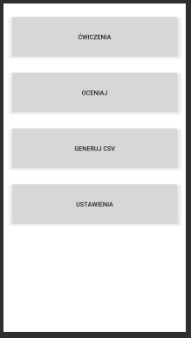

*Rys. 2. Panel administratora, przycisk „Ćwiczenia” przenosi do aktywności związanej z dodawaniem, edycją i usuwaniem laboratoriów i studentów uczestniczących w nim. „Oceniaj” pozwala na ustawienie ocen dla stanowiska na wybranym laboratorium. „Generuj CSV” pozwala na wygenerowanie pliku CSV z wybranego laboratorium. „Ustawienia” pozwala na odpowiednie skonfigurowanie aplikacji.*

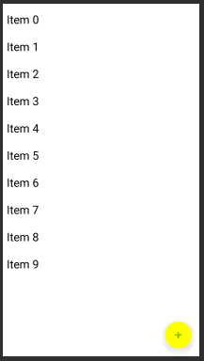

*Rys. 3. Lista ćwiczeń utworzonych w aplikacji.*

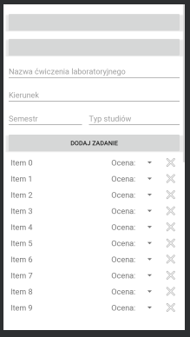

*Rys. 4. Dialog z dodaniem nowego laboratorium*

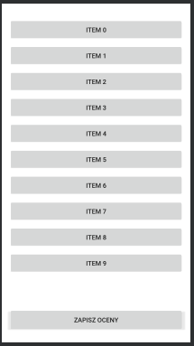

*Rys. 5. Lista stanowisk ze studentami na wybranym laboratorium. Wciśnięcie przycisku dla stanowiska otwiera dialog z oceną danego stanowiska.*

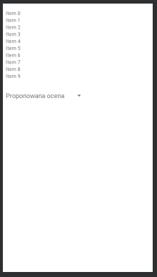

*Rys. 6. Dialog z listą ćwiczeń do wykonania na laboratorium i proponowaną oceną.*

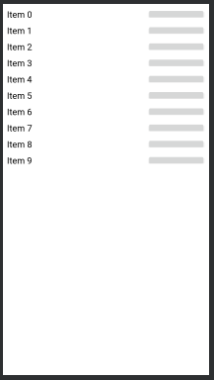

*Rys. 7. Lista laboratoriów z przyciskiem umożliwiającym wygenerowanie pliku CSV dla danego laboratorium.*

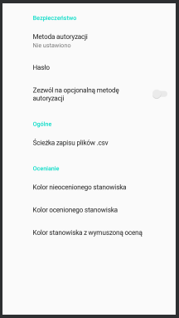

*Rys. 8. Ustawienia aplikacji.*

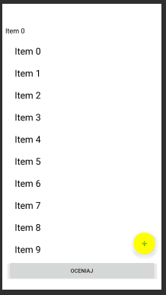

*Rys. 9 Lista stanowisk wraz ze studentami oraz przyciskiem „Oceniaj”, przenoszącym do aktywności na rysunku 4 i przyciskiem dodawania studenta.*

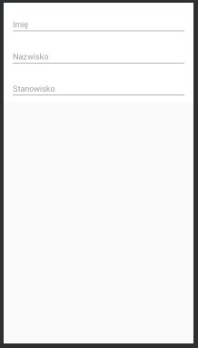

*Rys. 10. Dialog z dodaniem studenta na dane stanowisko.*